**Луцький НТУ**

Індивідуальне науково-дослідне завдання

на тему:

**Аналіз моделі Гонки Озброєнь Річардсона. Моделювання в МатЛаб**

***на базі статті: Плотинский Ю.М. «Модели социальных процессов»***

Виконав:

ст. групи КБ-31

Ярощук Б. Р.

Перевірила:

доц. кафедри КІ та КБ

Кузьмич О.І.

Луцьк 2020ЗМІСТ

ЗМІСТ 2

Анотація 3

РОЗДІЛ 1. ТЕОРЕТИЧНА ЧАСТИНА 4

1.1. Дослідження динаміки мобільних роботів. Експерименти. 4

1.2. Області застосування мобільних роботів 4

1.3. Інтелектуальний спорт. Змагання робототехнічних конструкцій 5

РОЗДІЛ 2. ПРОБЛЕМАТИКА ДОСЛІДЖЕННЯ 6

2.1. Мобільний робот класу «монотип». Проблема стійкості та оптимальна конструкція. 6

2.2. Модель мобільного колісного робота 6

2.3. Динамічна система 7

РОЗДІЛ 3. РЕЗУЛЬТАТИ МОДЕЛЮВАННЯ ТА АНАЛІЗ 8

3.1. Моделювання у середовищі МатЛаб 8

3.2. Аналіз динаміки руху літака по злітній смузі 12

Висновки 14

Список використаних джерел 15

# Анотація

* Представлено моделювання та аналіз гонки озброєнь в Matlab, що дає можливість пояснити чому минулі конфлікти закінчилися війною або миром, а також передбачити чи буде збройний конфлікт у разі гонки озброєнь.
* Розглянута модель гонки озброєнь Річардсона, що дозволяє передбачувати результати конфліктів(мир чи війна) між державами та блоками.
* Використано інструмент чисельного моделювання динамічних систем MatLab, з допомогою якого побудовані фазові траєкторії швидкостей озброєння обох блоків, а також їх окремі часові графіки.
* Проведено дослідження за яких умов блоки розпочнуть війну, продовжать гонку озброєння з подальшим миром або будуть рухатися в напрямку взаємного роззброєння.
* Надано приклади застосування моделі Річардсона.
* Обгрунтовано важливість моделювання ситуацій з гонкою озброєнь для можливого політичного вирішення проблеми без війни.

, чл.-кор. НАН

# РОЗДІЛ 1. ТЕОРЕТИЧНА ЧАСТИНА

## 1.1 Гонка озброєнь. Льюїс Річардсон та його вплив на передбачення збройних конфліктів

Наразі існує велика кількість методів передбачення виникнення збройних конфліктів. Їх кількість обумовлена наявністю багатьох різних факторів, що впливають на власне виникнення збройного конфлікту або передбачають його, а це в свою чергу змушує створювати нові та нові моделі для аналізу та передбачення війн. Однією з перших спроб створити модель, що могла б передбачити війну, була модель, створена Льюїсом Річардсоном, англійським метеорологом.

Льюїс Річардсон був санітаром, що служив на фронті у Першій світовій війні. Будучи враженим від бачених ним руйнувань та насильства та олодіючи значним багажем математичних знань, він вирішив застосувати їх до дослідження феномену війни. Річардсон справедливо припустив, що сучасним війнам (в тому числі і Першій світовій) передує гонка озброєнь, тому він звернувся до розгляду цього явища, щоб зрозуміти, як і яка гонка озброєнь зумовлює виникнення війни.

Існує багато визначень гонки озброєнь, але для цілей цього дослідження їх можна розглядати як тривале суперництво між парами ворожих держав, що сприяє конкурентоспроможному зростанню військової спроможності. Два підходи до моделювання гонок озброєнь були особливо впливовими. Один – як гра для двох осіб, зокрема дилема в’язня, де вибір – озброїтись чи не озброїтись, а домінуюча стратегія для обох – не оптимум Парето(стан системи, при якому жоден з елементів не може бути покращений без погіршення іншого). Іншим визначенням, на якому зосереджується це дослідження, є модель гонки озброєнь Річардсона як процесу дії-реакції, представленого парою диференціальних рівнянь.

Сам Річардсон після довгого процесу аналізу гонки озброєнь описав хід цього процесу в такий спосіб. Держава X відчуває військову загрозу з боку держави Y. І чим більшою кількістю озброєнь володіє країна Y, тим більше озброєнь захоче придбати X у відповідь на поставлену загрозу. Але в той же час у держави X є певний тягар витрат – тобто нагальні соціальні завдання, які державі X необхідно вирішувати і через які вона не може перевести всю свою економіку на рейки військового виробництва. Отже, чим більшою кількістю озброєнь володіє X, тим менше додаткових озброєнь вона зможе придбати. Існують також інші фактори, що можуть вплинути на бажання брати участь в гонці озброєнь – природня ворожнеча, минулі конфлікти, релігійні чи ідеологічні конфлікти тощо.

Дана модель могла успішно передбачувати виникнення війни, якщо між країнами-суперниками відбувалася гонка озброєнь. Проаналізувавши за допомогою цієї моделі характер гонки озброєнь можна було зробити доволі точний прогноз подальшого розвитку ситуації. Дана модель має здатність, у будь-якому разі, в теорії, прогнозувати майбутнє, і Річардсон сподівався, що якщо політики зможуть передбачати наближення війни, то вони зможуть навчитися і запобігати їй. Робота Річардсона перебувала в безвісності впродовж кількох десятиліть. Вдруге побачити світ модель змогла після того, як в кінці 50-х років її виявила і стала рекламувати група американських соціологів. До початку 70-х років модель була випробувана вже сотні разів на найбільш різних варіантах гонки озброєнь, влючаючи ті, де країни-суперники володіли ядерною зброєю. Модель працювала, хоча, звичайно, не ідеально, так як не в змозі охопити весь складний комплекс причин гонки озброєнь. Однак, у випадках короткострокових прогнозів модель Річардсона в цілому ефективна, а найбільш важливе те, що крім неї жодна модель не здатна настільки точно передбачити вирішення конфлікту.

## 1.2 Області застосування моделі Річардсона

Застосовувати модель можна для передбачення війн, що в свою чергу дозволить політикам запобігти збройному конфлікту. Дану модель найбільш доцільно застосовувати для таких таборів X та Y, як держави або військові блоки. Мінусом моделі є її непридатність для передбачення вирішення конфліктів релігійних, культурних та інших суперечностей, що виникають в межах однієї держави. В таких випадках неможливо або дуже важко відслідкувати витрати на озброєння або на агітацію одного з блоків, що власне і необхідно зробити, щоб провести моделювання. Модель цілком здатна передбачувати результати сучасних гонок озброєнь, проте головною проблемою сьогодення у застосування моделі Річардсона є її нездатність здорово оцінити потужність ядерної зброї. Ядерною зброєю володіє велика кількість країн, її ціна не є надто високою в порівнянні з іншими військовими одиницями, а передбачити її застосування одним з блоків проблематично. Варто зазначити, що модель Річардсона змогла передбачити мирне вирішення конфлікту між СРСР та США(Холодна війна), хоча там теж мала місце ядерна зброя. Пояснити це можна недосконалістю інфраструктури(суперникам необхідно було розміщувати боєголовки на територіях інших держав, що також викликало дипломатичні проблеми, а побудувати непомітно плацдарм для запуску ракет було нереально), недосконалістю самої ядерної зброї(ядерна зброя з часу бомбардування американськими літаками Хіросіми та Нагасакі не змогла значно покращити свої руйнівні властивості). Такі фактори дозволяють прирівняти ядерну зброю до інших одиниць озброєння, що враховує модель Річардсона.

## 1.3 Гонка озброєнь та модель Річардсона у проекції на сучасні конфлікти

Одними з останніх конфліктів, де була гонка озброєнь і було застосовано модель Річардсона для передбачення війни – конфлікт між Іраком та Іраном і конфлікт між Ізраїлем та Палестиною. В обох конфліктах спостерігалася гонка озброєнь, проте у випадку Ірак-Іран була «пауза» перед початком війни. Наразі доцільно було б застосувати модель Річардсона для дослідження потенційних конфліктів між США та Китайською народною республікою. Очевидно, що за останні десятиліття стосунки між КНР та США дещо погіршилися – початок «торгової війни», блокада китайських інтернет-сервісів, нові конфлікти за територію(США відкрито підтримали Японію, з якою у них договір про взаємну оборону, у питанні територіальної приналежності островів Сенкаку). Якщо відслідкувати зміни у військовому бюджеті КНР та США можна помітити постійну тенденцію росту витрат на озброєння. Отже, гонка озброєнь все-таки відбувається, проте модель є стабільною. Також цю ситуацію можна порівняти з суперництвом США та СРСР, де конфлікт завершився мирно.

**РОЗДІЛ 2. ПРОБЛЕМАТИКА ДОСЛІДЖЕННЯ**

## 2.1 Найпростіша математична модель гонки озброєнь Річардсона

Збільшення кількості озброєнь – одна з основних причин війни. Іншою причиною є нерозв'язний конфлікт амбіцій, наприклад, зайняття більшої території або відновлення земельних ділянок. Можна припустити, що якщо одна фракція збільшить своє озброєння, то і опозиційна фракція буде робити те саме, оскільки вона припускає, що на баланс сил це негативно вплине. Результат – страх. Таким чином відбувається гонка озброєнь. Нехай x(t) – озброєння нації X та y(t) – озброєння нації Y у момент часу t. Швидкість зміни озброєнь на одній стороні залежить від кількості озброєнь на протилежній стороні, тому що якщо одна нація збільшить озброєння, інша піде за цим прикладом. Тобто dx/dt пропорційно dy/dt. Можна призначити константи a та b, що позначатимуть ефективність збільшення кількості озброєнь країн X та Y відповідно. Таким чином отримаємо наступну системи диференціальних рівнянь:

$$\left\{\begin{aligned}\frac{dx}{dt}=ay, \\ \frac{dy}{dt}=bx\end{aligned}\right.$$

Ця система може бути використана для опису відносин між двома націями або союзами, кожен з яких вирішує захиститися від можливого нападу з боку іншого. Очевидним недоліком даної системи є відсутність обмеження затрат блоків на озброєння – це не може відбуватися без додаткових витрат, що в свою чергу повинно загальмувати збільшення озброєння.

## 2.2 Удосконалена модель гонки озброєнь Річардсона

Відносини між народами або союзами в реальному світі складніші. Тому потрібно модифікувати попередню систему диф. рівнянь, враховуючи більше факторів, що впливають на швидкість зміни dx/dt та dy/dt, намагаючись адаптувати модель до реального світу. Річардсон побудував диференціальні рівняння конфлікту, беручи до уваги такі фактори, як вартість озброєння, скарги чи амбіції між країнами тощо, минулі образи та інші суперечності. Тепер у систему додали нові константи, що позначають те, наскільки сильно буде страждати економіка від збільшення витрат на озброєння, а також константи, що позначатимуть агресивність одного блоку по відношенню до іншого. Таким чином отримаємо систему рівнянь:

$$\left\{\begin{aligned}\frac{dx}{dt}=ay-mx+r, \\ \frac{dy}{dt}=bx-ny+s\end{aligned}\right.$$

Константи m та n позначають стримуючий фактор, а r та s агресивність блоків один до одного відповідно.

## 2.3 Аналіз моделі. Точка балансу сил

Для стабільності системи необхідне виконання наступних умов. Рівень затрат на озброєння повинен бути постійним і не залежати від часу:

$$\frac{dx}{dt}=\frac{dy}{dt}=0$$

Таким чином система буде знаходитися в стані рівноваги. Ці умови можна записати таким чином:

$$\left\{\begin{aligned}ay-mx+r=0, \\ bx-ny+s=0\end{aligned}\right.$$

Геометрично інтерпретувавши рівняння на фазовій площині отримаємо 2 прямих G та Z(рис. 2.1), що будуть перетинатися.

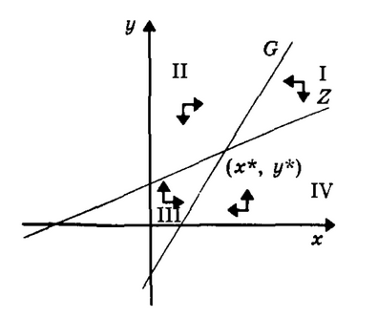

Рис. 2.1 Перетин прямих G та Z

Якщо розглядати поведінку моделі при $t→∞$, то можливі 3 наступні випадки:

* Безкінечна гонка озброєнь, якщо $x→∞$ та $y→∞$, що в свою чергу означає, що конфлікт найбільш ймовірно закінчиться війною.
* Взаємне роззброєння, якщо $x→0$ та $y→0$.
* Баланс озброєнь. Це можливо лише тоді, коли точка перетину прямих G та Z лежить в першому квадранті – в такому випадку вона буде точкою балансу сил.

Можна помітити, що наявність точки балансу сил залежить від коєфіцієнтів a, b, m, n та знаків r та s. Загалом існує 4 різних випадки поведінки моделі:

* Якщо $mn-ab>0, r>0, s>0$, то існує точка рівноваги(точка балансу сил).
* Якщо $mn-ab<0,r>0,s>0$, то буде відбуватися нескінченна гонка озброєнь.
* Якщо $mn-ab>0, r<0, s<0$, то відбудеться взаємне роззброєння.
* Якщо $mn-ab<0,r<0,s<0$, то прогноз суттєво залежатиме від початкового стану.

**РОЗДІЛ 3. МОДЕЛЮВАННЯ. РЕЗУЛЬТАТИ МОДЕЛЮВАННЯ ТА АНАЛІЗ**

**3.1. Моделювання у середовищі Matlab**

Для вирішення диференціальних рівнянь у середовищі Matlab було використано вбудований солвер ode45. Система диференціальних рівнянь та файл-функція виглядають наступним чином:

function f = foo(t,y)

%default parameters

a = 1;

b = 1;

m = 1.2;

n = 0.8;

%aggressiveness

r = 0.1;

s = 0.1;

%

%get parameters from gui

hGui = findobj('Tag','figure1');

if ~isempty(hGui)

handles = guidata(hGui);

if isfield(handles,'edit1')

temp = str2double(get(handles.edit1,'String'));

if ~isnan(temp)

a = temp;

end

end

if isfield(handles,'edit2')

temp = str2double(get(handles.edit2,'String'));

if ~isnan(temp)

b = temp;

end

end

if isfield(handles,'edit3')

temp = str2double(get(handles.edit3,'String'));

if ~isnan(temp)

m = temp;

end

end

if isfield(handles,'edit4')

temp = str2double(get(handles.edit4,'String'));

if ~isnan(temp)

n = temp;

end

end

if isfield(handles,'edit5')

temp = str2double(get(handles.edit5,'String'));

if ~isnan(temp)

r = temp;

end

end

if isfield(handles,'edit6')

temp = str2double(get(handles.edit6,'String'));

if ~isnan(temp)

s = temp;

end

end

end

f=[a*y(2)-m*y(1)+r;b*y(1)-n*y(2)+s];

end

Функція бере значення для коефіцієнтів із графічного інтерфейсу, де користувач заповнює текстові поля(рис. 3.1).

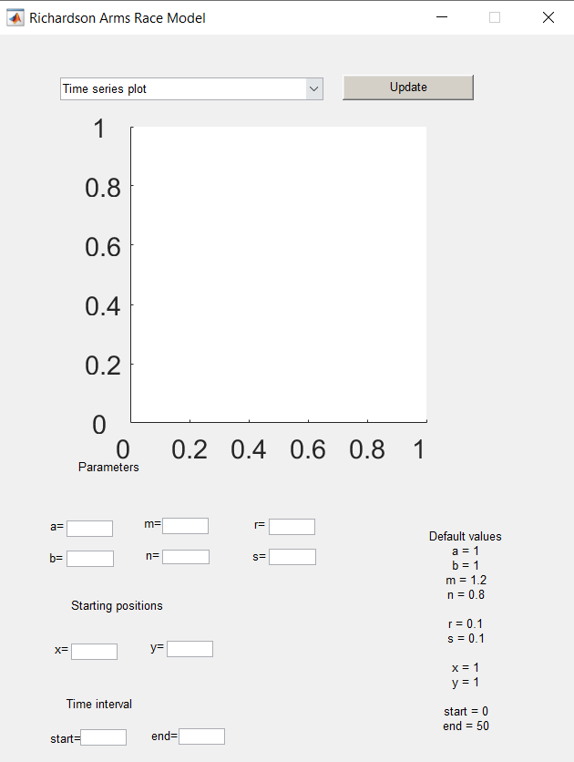

Рис. 3.1 Графічний інтерфейс програми

В залежності від вибору користувача в графічному елементі комбінованого вибору(рис. 3.2) програма надасть часовий графік, набір траєкторій зміни затрат на озброєння або перетин прямих G та Z з точкою рівноваги, якщо вона існує.

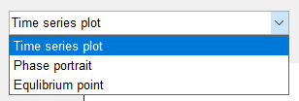

Рис. 3.2 Вибір типу графіка

Рисування графіків відбувається matlab.graphics.axis.Axes за допомогою функції plot:

* Рисування часових графіків:

y0 = [start_x start_y];

t = [start_t end_t];

[t,y] = ode45('calculate', t, y0);

plot(t, y(:,1), 'c');

hold on;

plot(t, y(:,2), 'r');

* Рисування набору фазових траєкторій:

y0 = [start_x start_y];

t = [start_t end_t];

%plot set of trajectories

%plot with starting conditions user provided

[t,y] = ode45('calculate', t, y0);

plot(y(:,1), y(:,2), 'r')

* Рисування прямих G та Z та точки рівноваги у випадку її існування:

%equlibrium point

eq1 = (m/a)*x-(r/a)-y

eq2 = (b/n)*x+(s/n)-y

Ts=solve(eq1,eq2,x,y);

Tn=structfun(@double, Ts)

if Tn(1) > 0 & Tn(2) > 0

M=[0:0.02:2*pi];

R=0.01;

x1=R*sin(M)+Tn(1);

x2=R*cos(M)+Tn(2);

plot(x1,x2,'r.-')

hold on;

end

%

x=start_t:0.01:end_t;

y = (m/a)*x-(r/a);

plot(y, x, 'r')

hold on;

y = (b/n)*x+(s/n);

plot(y, x, 'b')

## 3.2 Тестування моделі гонки озброєнь та інтерпретація результатів

Протестувавши модель з параметрами за замовчуванням(рис. 3.3) отримали графіки на рис. 3.4 та рис. 3.5.

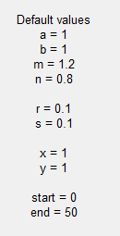

Рис. 3.3 Параметри за замовчуванням

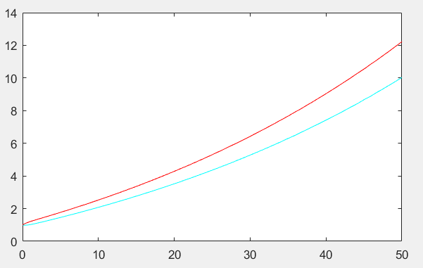

Рис. 3.4 Часові графіки

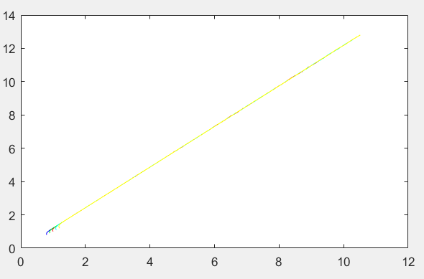

Рис. 3.5 Графіки фазових траєкторій

Судячи по тому, як $x→∞$ та $y→∞$ можна сказати, що відбувається нескінченна гонка озброєнь, що скоріше за все закінчиться збройним конфліктом. Перевіримо також чи існує точка рівноваги на рис. 3.6.

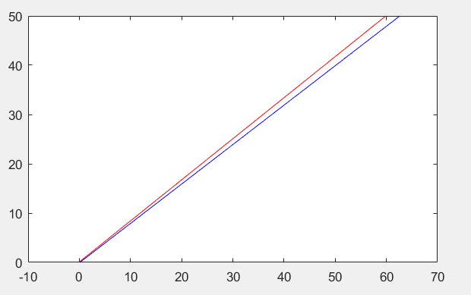

Рис. 3.6 Перетин прямих G та Z

Прямі не перетнулися у першому квадранті – точки рівноваги як і було очевидно – не існує.

Протестуємо модель із заданими величинами:

a=1

b=1

m=1

n=1.2

r=0.1

s=0.1

Наперед можна сказати, що задані параметри задовільняють умову $mn-ab>0, r>0, s>0$, отже точка рівноваги повинна існувати.

Після моделювання отримали наступні часові графіки на рис. 3.7 та графіки фазових траєкторій на рис. 3.8.

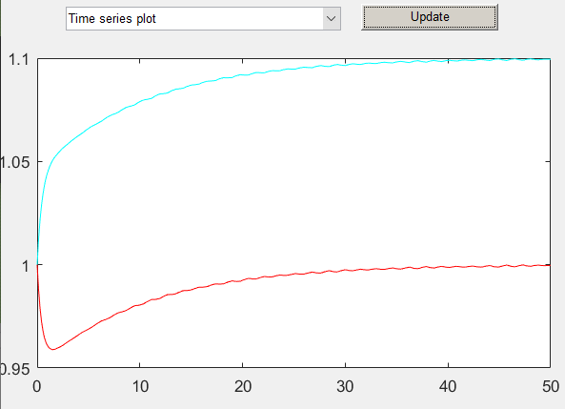

Рис. 3.7 Часові графіки

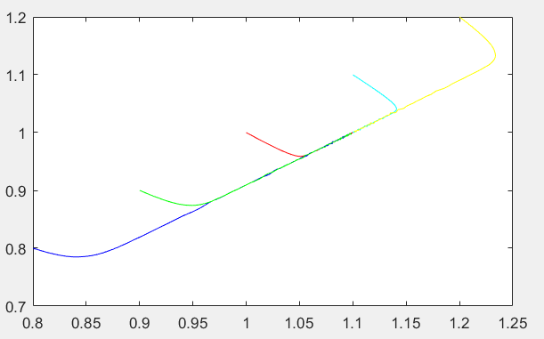

Рис. 3.8 Графіки фазових траєкторій

Перевіримо чи існує точка рівноваги на рис. 3.9.

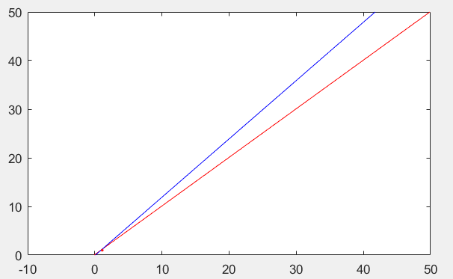

Рис. 3.9 Перетин прямих G та Z у точці рівноваги

Точка рівноваги дійсно існує, її координати (1.1;1). Отже гонка озброєнь в певний момент досягне балансу сил.

Тепер замінимо параметри агресивності блоків на від’ємні (-0.1). За теорією тепер повиннно спостерігатися взаємне роззброєння. Часові графіки та графіки фазових траєкторій представлені на рис. 3.10 та 3.11 відповідно.

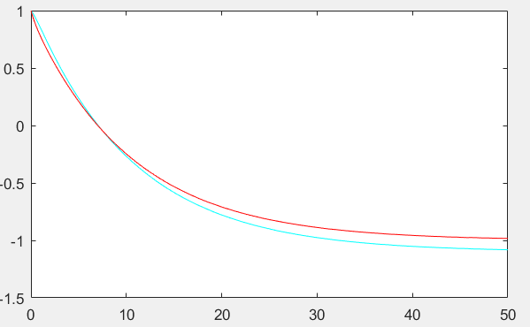

Рис. 3.10 Часові графіки

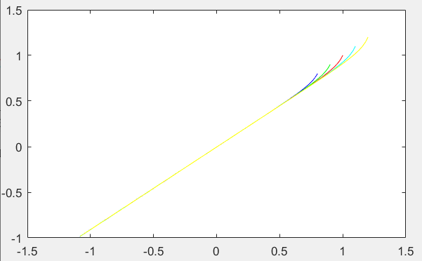

Рис. 3.11 Графіки фазових траєкторій

Точки рівноваги існувати неповинно, так як прогнозується взаємне роззброєння(рис. 3.12).

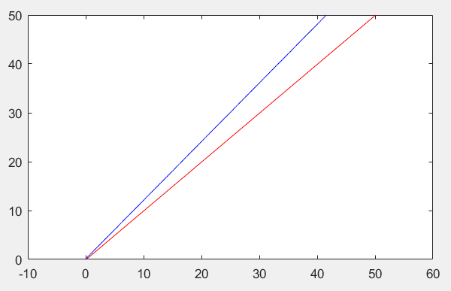

Рис. 3.12 Перетин прямих G та Z

# Висновки

Результати аналізу моделі гонки озброєнь Річардсона дозволяють робити прогнози щодо майбутньої війни або мирного вирішення конфлікта.

Модель гонки озброєнь Річардсона є однією з найбільш точних моделей, що здатні передбачити початок збройного конфлікту, проте дану модель можна застосувати лише у випадку наявності власне гонки озброєнь.

Модель гонки озброєнь Річардсона недоцільно та практично неможливо використовувати для моделювання конфліктів всередині держави, як-от соціальних, релігійних або ідеологічних. Причиною цьому служить неможливість визначити витрати на «озброєння» або агітацію блоків.

Завдяки моделі можна передбачити наступні ситуації:

* Нескінченна гонка озброєнь, що в більшості випадків призведе до бойових дій.
* Взаємне роззброєння.
* Знайдення компромісу(досягається точка рівноваги).

Модель успішно змогла передбачити результати конфліктів 20 століття, в тому числі конфлікту СРСР та США, де застосовувалася ядерна зброя, проте доцільність використання моделі для передбачення результатів суперечок між блоками або державами в 21 столітті, що мають ядерну зброю, є під сумнівом. Можливим конфліктом, до якого зараз можна застосувати модель Річардсона є конфлікт між США та Китаєм. Наразі модель передбачає мирне вирішення проблеми шляхом досягнення компромісу(точка рівноваги).

# Список використаних джерел

1. Плотинский Ю. М. Модели социальных процессов / Ю. М. Плотинский. – (Логос).
2. Smith R. P. The Influence of the Richardson Arms Race Model / Ron Smith., 2020. – (Springer).
3. Мосора М. А. Аналіз гонки озброєнь між США та КНР за допомогою моделі Річардсона / М. А. Мосора.
4. Nils P. Lewis Fry Richardson:His IntellectualLegacy and Influence in the Social Sciences / Petter Nils., 2020. – (Springer).
5. Stephan V. J. Applications of ODEs to the mathematical modelling of international conflict / V. J. Stephan, G. Ying.